**节能产品：**

Z-Save相控节电器

型号：ZS-****

**产品图片：**

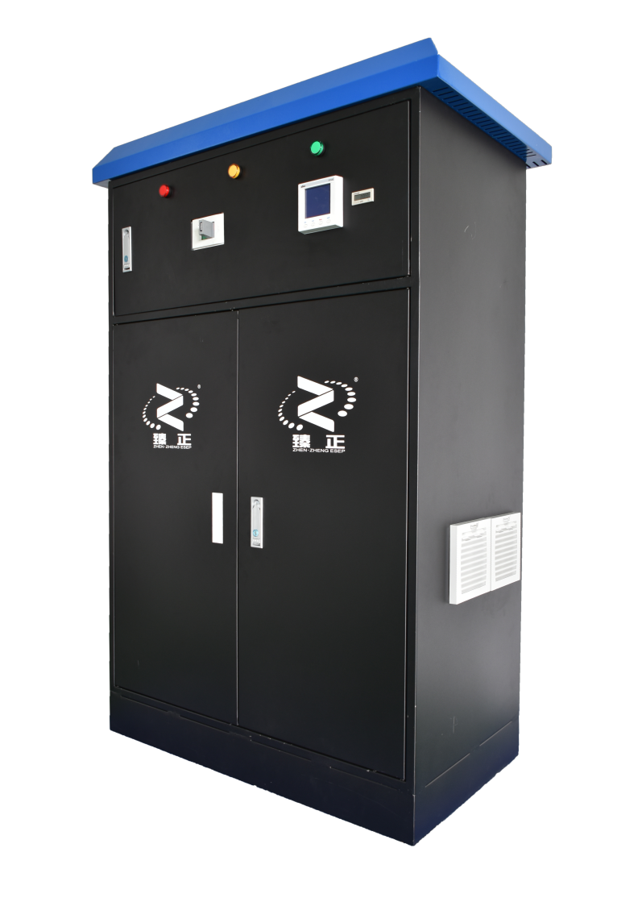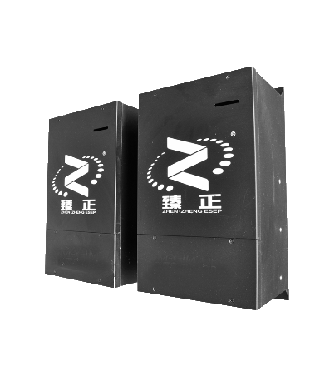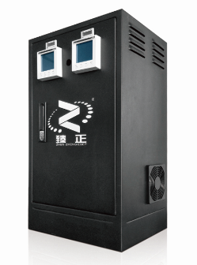

**产品用途及主要性能：**

Z- Save相控智能节电器是由深圳市臻正志盟节能环保科技有限公司根据相控节电技术开发的一款智能化节电设备，以“柔性电力管理”的理念，在配电网和用电负载之间提供了“柔性化”的用电智能管理功能，它可自动检测电机的负载变化，优化运行特性，提供“所供即所需”的供电方式， 使电机节电率高达10%- 45% ；同时，相控器能有效减少电机对电网的冲击，降低电网无功损耗，提高电网运行效率。

1、产品用途描述：Z-Save电机相控节电器，适用于三相异步电机的节能改造。内置晶片，以电动机的工作电流和电压作为取样对象，自动跟踪、监测电机负载的变化，动态调节输入电机的功率，它能以千份之一秒的速度检测并供给电机所需的最适量电能，减少不必要的电能损耗，达到节能的目的。

2、与同类产品（服务）的竞争优势比较：本产品属于新型节电产品，应用范围非常广泛，应用功率范围可覆盖2.2KW-630KW。该产品在设计上完全不同于传统的调速节能产品，采用了电压、电流矢量传感动态监控的相控技术与及脉宽调制（PWM）有机结合的独特控制技术，能即时调整电动机最合适的电压和电流。与市场节电产品如变频器、伺服电机比较，Z-Save电机相控节电器在节电的同时不改变设备工况，安装简单。又具有软起动(软停止)、过载、缺相、过流、欠压等保护功能于一体，节能和安全保护效果显著。

产品还克服了一般电机启动困难和电机保护功能迟钝的缺陷，采用无触点电子模块取代了降压起动柜和接触器及保护器，降低了用户一次性投资和日常维护费用。

Z-Save电机相控节电器是国内目前唯一可以应用在中央空调主机节能改造的节能产品。

3、智能节电：在高效节电的同时，不改变电机的转速，不影响设备的正常工作，综合节电率15-45%；

启停保护：具有软启动与软停机功能，有效消除电机机械冲击和大启动电流；

运行保护：具有缺相、过流、过载、过温等保护，保护电机，延长电机寿命；

安装便捷：不改变电动机原有控制线路，直接串联于电动机供电输入端，容易安装维护；

应用广泛：产品系列齐全，适用各种单/三相交流电动机。

**本次活动优惠幅度：在市场价格基础上，价格下浮10%**

**联系人：张紫明 联系电话：13543288210**

**制造商：深圳市臻正志盟节能环保科技有限公司**

**制造商简介：**深圳市臻正志盟节能环保科技有限公司，专业从事国际先进节电技术引进及节能电子产品开发、生产、销售和服务于一体的国家高新技术企业。

主要产品：Z-Save智能相控节电器（已认定为广东省高新技术产品）。享有国家专利，通过多项国家与国际权威机构检测认证（国家产品计量检测院、欧洲共同体CE认证、美国ROHS认证）。

**企业图片：**

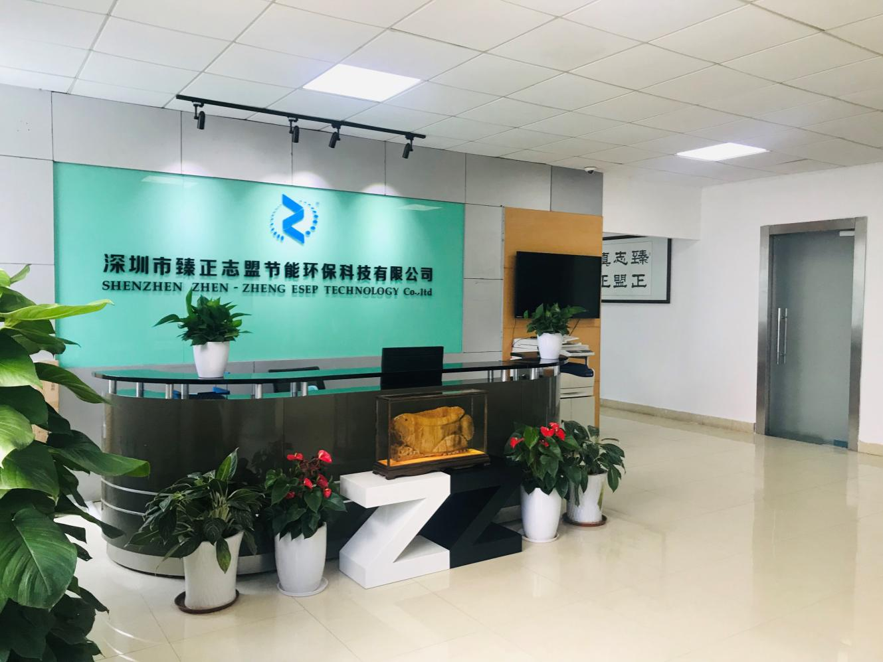

**资质证书：**



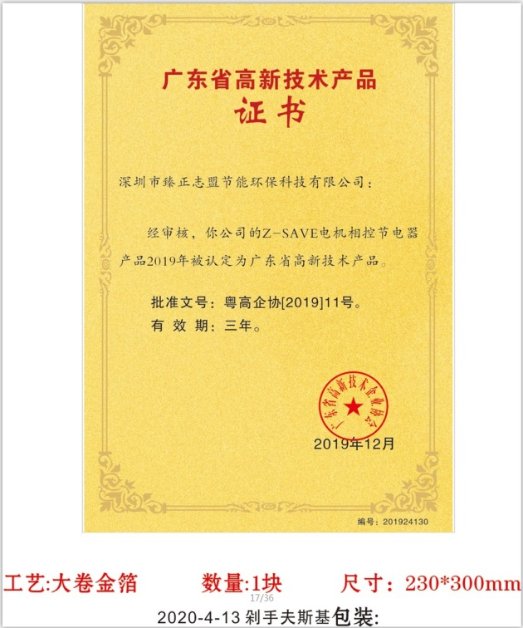

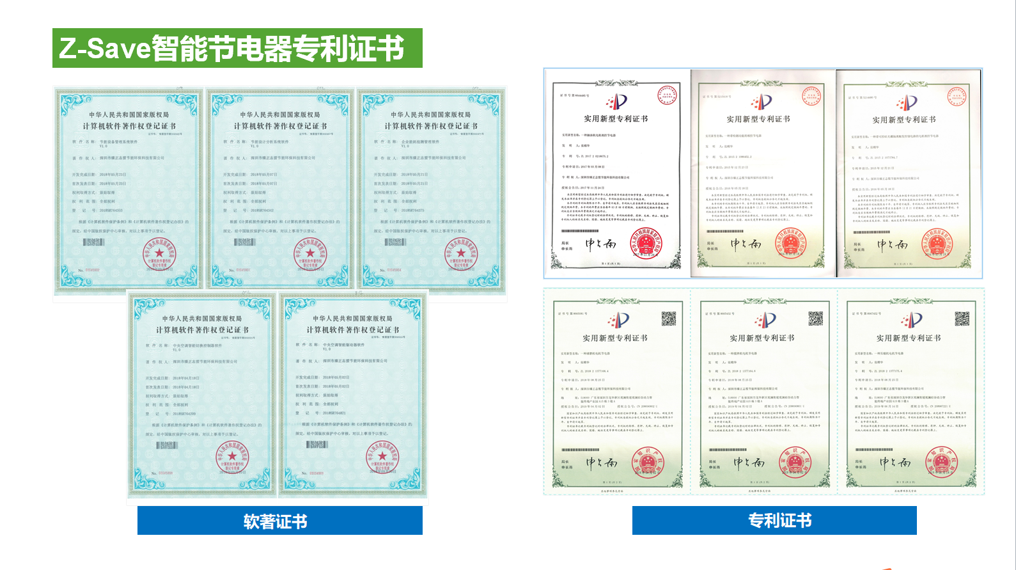

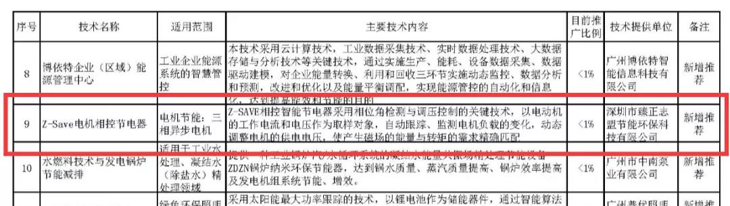广东省节能技术、设备（产品）推荐目录（2018年本）